广东隆达铝业有限公司
生物多样性评估报告
一、地理位置
广东隆达铝业有限公司位于广东省清远市清城区石角镇循环经济产业园西区6号。中心地理坐标为：北纬23°31′2.02″ 东经112°57′38.16″。项目东北侧与广东隆达丽山轻金属制品有限公司相邻，约120m 处为九腌村居民点，约1.32km 处为灵洲村居民点，约1.62km 处为塘基村居民点；东侧临近S269 省道，隔道路为清远市莱科新材料有限公司、彩涛（清远）涂料有限公司等企业；西南侧约120m 处为界牌村居民点，西北侧约700m 处为北江，北侧为农田。
本项目位于清远市清城区石角镇循环经济产业园，项目地块为工业用地，根据现场踏勘，周边100m范围内主要为工业企业，无居民点等环境敏感目标。
二、生态环境
石角镇循环经济产业园位于广东省中北部的，区域主要的土类土种有黄壤、红壤、赤红壤、水稻土等类。公司周边当地植物的物种多样性不高，目前植被主要为人工植被，数量较多的为巨尾桉、马尾松、荔枝、龙眼、芒果等树种。公司所在区域属城镇开发边界，周边3km范围无风景名胜区、自然保护区。不属于具有重要水源涵养、生物多样性维护、水土保持、防风固沙、海岸生态稳定等功能的生态功能重要区域，以及水土流失、土地沙化、石漠化、盐渍化等生态环境敏感脆弱区域。不在清远市生态红线范围内，满足生态红线要求；当地生态系统为当地提供了旅游经济效益，公司对当地生态环境及旅游经济效益不产生影响。
- 清城区的气候特点
清远市位于广东省西北部，居珠江平原与南岭山脉的交界处，地理位置呈西北向东南倾斜，西北部为山区，南部为平原及丘陵，全境跨东经111°55'-113°35'、北纬 23°31'-25°12’。雨量充沛、气候温和、日照充足、无霜期长，属亚热带季风气候类型。清远市热量丰富，气温适宜，各地年平均气温相差不大，在18.4~21.7℃之间。全年日照时数在 1390~1683 小时。雨量充沛,暴雨频繁。各地年降雨量在 1628.5~2202.1 毫米之间，降水类型以锋面雨和夏秋季的台风雨为主，主要集中在 4~9 月的汛期。
清城区一年四季均受季风影响，气候分明:春季冷暖空气交替频繁，多低温阴雨。夏季炎热酷暑，盛夏午后多雷阵雨。秋季晴朗，秋高气爽，昼夜温差大。冬季较为寒冷，每年均有低温天气出现，一些年份还有霜冻出现。气候资源比较丰富，日照充足，降水充沛，雨、热基本同季，对农作物生长有利，气候条件比较优越，但同时也有暴雨、干旱低温阴雨、冰雹、寒露风、霜冻和大风等多种气象灾害。
- 清城区地理环境
清远市，1988年1月7日经国务院批准设立，位于中国广东省中部，北江中下游，北面和东北面与韶关市为邻，东南和南面接广州市，南与佛山市接壤，西与肇庆市相连，是广东省面积最大的地级市。现辖清城区、清新区、佛冈县、阳山县、连南瑶族自治县、连山壮族瑶族自治县，并代管英德市、连州市两个县级市，共2区2市4县，总面积1.9万平方公里。
清城区是1988年1月设立的市辖县级区，位于广东省中部、清远市中南部北江中下游，被誉为“北江明珠”“珠三角后花园”。北与清新区为邻，南接广州市花都区，东与佛冈县、广州市从化区相连，西与三水市接壤，是珠江三角洲地区和粤北山区的政治、经济、文化交流的主要汇集区之一，是清远市委、市政府所在地，也是全市的交通总汇和广州地区北端的运输枢纽。地理坐标为东经112°52’~113°22’、北纬 23°26’~23°47’。地域东西宽，南北窄，东西直线距离50km，南北直线距离 50km。
- 地表水环境、声环境、土壤环境
满足环境质量底线要求，根据《广东省生态环境保护“十四五”规划》、《清远市“三线一单”生态环境分区管控方案》等政策，坚持尊重自然、顺应自然、保护自然，把保护生态环境摆在更加突出的位置，以资源环境承载力为先决条件，将生态保护红线、环境质量底线、资源利用上线落实到区域空间等措施，持续优化发展格局，提高区域现有企业及即将入驻企业生产设施、环保措施的先进性和可靠性，确保企业污染物排放可稳定达到特别排放限值要求，逐步达到区域环境空气质量底线要求。经监测附近地表水环境、声环境、土壤环境能满足相应的标准要求，对环境影响较小，符合环境质量底线要求。
- 名胜古迹及重点保护目标
厂址周围无饮用水源保护区、自然保护区和风景名胜区、古迹遗址等敏感区域。不在国土资源部、国家发展和改革委员会发布的《限制用地项目目录（2012年本）》和《禁止用地项目目录（2012年本）》的范围内，不属于由省生态环境厅等七部门联合印发的《广东省生物多样性保护战略与行动计划》中所建立的11个生物多样性保护优先区域。
七、2024年度物种影响查询结果
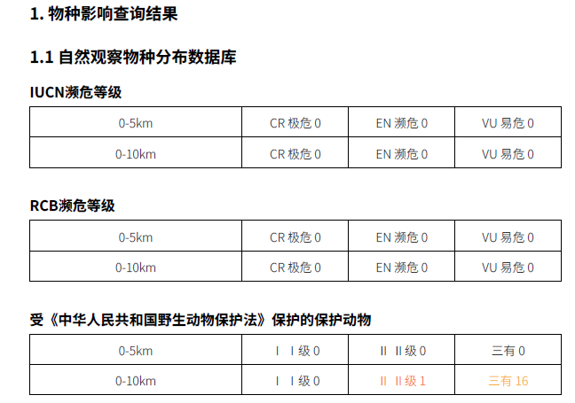
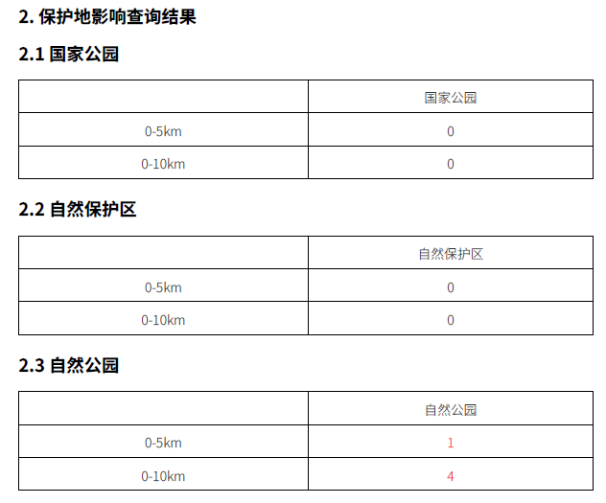
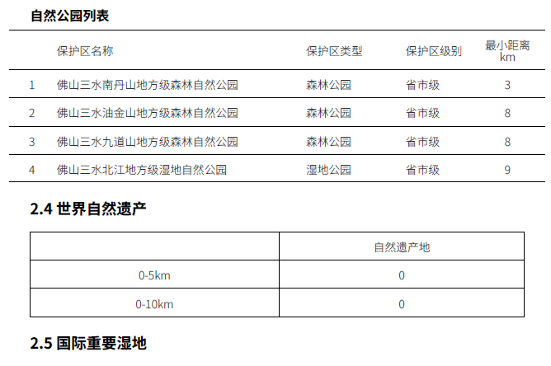
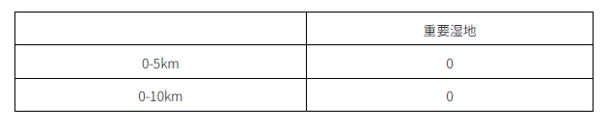
八、生物多样性风险评估
风险源 |  | 受影响范围 | 风险评估 |  |  | 防控措施
 |  | 受影响范围 | 发生概率 | 危害程度 | 风险等级 | 防控措施
环境污染 | 空气污染导致的生物减少 | 主要为禽类：猫头鹰、喜鹊、啄木鸟、麻雀等； | 低 | 低 | 低 | - 废气主要包括：熔炼炉、合金炉烟气、铝灰回收处理工序粉尘以及食堂油烟。  2、公司执行的排放标准：熔炼炉、合金炉烟气以及铝灰回收处理工序粉尘执行《再生铜、铝、铅、锌工业污染物排放标准》（GB31574-2015），铝灰回收处理工序粉尘以及其他废气执行广东省地方标准《大气污染物排放限值》（DB44/27-2001）中第二时段二级标准，食堂油烟执行《饮食业油烟排放标准》（试行）（GB18483-2001）。  3、经公司所在，周边500m范围内，无列入《国家重点保护野生植物名录》和《国家重点保护野生动物名录》的动植物。  4、委托有资质单位对本公司的空气污染影响进行评估，污染风险较小。  5、每年委托有资质单位对本公司的废气、废水及厂界噪声进行检测，结果都是达标排放。
环境污染 | 水体污染导致的生物减少 | 水生物如鱼类等 | 低 | 低 | 低 | - 公司生产冷却水循环利用无工业废水产生，，生活污水经化粪池处理后排入石角污水处理厂处理，项目污水受纳水体为北江（间接排放）。项目废水应按《广东省水污染物排放限值》（DB44/26-2001）第二时段三级标准及石角污水处理厂进水水质标准，均达到其收水标准且周围无饮用水源保护区。  2、按照公司规定，监控外排水各项污染指标，保证外排水质量达标，每季度委托第三方检测机构对外排水进行取样分析，出具检测报告备查。  3、经公司所在，周边500m范围内，无列入《国家重点保护野生植物名录》和《国家重点保护野生动物名录》的动植物。  4、委托有资质单位对本公司的水体污染影响进行评估，得知水体污染风险较小。  5、每年委托有资质单位对本公司的废气、废水及厂界噪声进行检测，结果都是达标排放。
外来生物 | 有意  引进 | 有意引进主要是指人类有意识进行外来物种的引进行为，包括引进的观赏植物、宠物等 | 低 | 低 | 低 | 企业如必要从国外引进外来物种时，必须得到政府部门批准，符合国家相关法律法规要求。  公司文件规定不允许引进外来物种。
外来生物 | 无意  引进 | 公司购进国外设备、产品时， 随包装物：木头、包装箱、包装袋等带入的微生物等外来物 | 低 | 低 | 低 | 公司采购协议及相关方告知书等明确告知进口物品的包装物一定要经过严格检验和防疫措施。
外来生物 | 自然  引进 | 外来生物自然引入包括随风力、水流等自然力量传播；动物的自然迁徙等；病毒、细菌、 微生物可随人、兽、禽、鱼以及食品、车辆等的传播，以及随季风、台风等的传入。 | 低 | 低 | 低 | 公司虽有进出口业务，但严格执行国家相关法律法规和相关制度，外来物种传入的可能性较低 。

